AssoManager - Système de Gestion d'Association

Description Générale
AssoManager est une application web complète de gestion d'association développée avec une architecture moderne React/TypeScript pour le frontend et Laravel pour le backend. Cette solution permet aux associations de gérer efficacement leurs membres, cotisations, et d'obtenir des statistiques détaillées sur leur activité.
L'application propose deux interfaces distinctes : une interface membre pour consulter ses cotisations personnelles et une interface administrateur pour la gestion complète de l'association.

Objectifs du Projet

Objectifs Principaux
- Digitaliser la gestion d'association : Remplacer les processus manuels par une solution numérique moderne
- Centraliser les données : Regrouper toutes les informations membres et cotisations dans un système unifié
- Automatiser le suivi : Faciliter le suivi des paiements et des statuts des membres
- Fournir des analyses : Offrir des tableaux de bord et statistiques pour la prise de décision

Objectifs Secondaires
- Améliorer l'expérience utilisateur : Interface intuitive et responsive
- Assurer la sécurité : Authentification robuste et gestion des rôles
- Faciliter l'administration : Outils complets pour les administrateurs
- Optimiser les performances : Application rapide et fiable

Fonctionnalités Implémentées

Authentification & Sécurité
- Système de connexion/inscription avec validation
- Gestion des rôles (Administrateur/Membre)
- Protection des routes selon les permissions
- Gestion des sessions avec tokens JWT
- Changement de mot de passe sécurisé

Gestion des Membres (Admin)
- Liste complète des membres avec pagination et filtres
- Ajout de nouveaux membres avec validation des données
- Modification des informations membres
- Gestion des statuts (Actif/Inactif)
- Vue détaillée de chaque membre

Gestion des Cotisations (Admin)
- Enregistrement des paiements avec détails complets
- Liste des cotisations avec filtres avancés (année, mois, statut)
- Suivi des paiements par membre et période
- Calcul automatique des montants et statistiques
- Historique complet des transactions

Tableaux de Bord & Statistiques

Dashboard Administrateur
- Métriques clés : Nombre total de membres, membres actifs/inactifs
- Statistiques financières : Revenus mensuels, cotisations collectées
- Graphiques interactifs : Évolution des cotisations par mois
- Activités récentes : Derniers paiements et inscriptions

Dashboard Membre
- Vue personnalisée des cotisations personnelles
- Historique des paiements avec détails
- Statut de cotisation en temps réel
- Informations de profil consultables

Gestion Utilisateurs (Admin)
- Administration des comptes utilisateurs
- Réinitialisation des mots de passe pour les membres
- Gestion des permissions et rôles
- Activation/désactivation des comptes

Interface Utilisateur
- Design responsive adapté mobile/tablette/desktop
- Interface moderne avec Tailwind CSS
- Navigation intuitive avec sidebar et menus contextuels
- Feedback utilisateur avec notifications et messages d'état
- Accessibilité optimisée

Choix Techniques

Frontend
- React 18 : Framework JavaScript moderne pour l'interface utilisateur
- TypeScript : Typage statique pour une meilleure robustesse du code
- Tailwind CSS : Framework CSS utilitaire pour un design moderne et responsive
- Lucide React : Bibliothèque d'icônes cohérente et moderne
- Chart.js + React-ChartJS-2 : Graphiques interactifs pour les statistiques
- React Router : Navigation côté client avec protection des routes

Backend (API)
- Laravel : Framework PHP robuste pour l'API REST
- MySQL : Base de données relationnelle pour la persistance
- JWT Authentication : Tokens sécurisés pour l'authentification
- API RESTful : Architecture standard pour la communication frontend/backend

Architecture & Organisation
- Architecture en couches : Séparation claire des responsabilités
- Composants réutilisables : Structure modulaire du code React
- Services dédiés : Logique métier centralisée (authService, memberService, etc.)
- Gestion d'état : Context API React pour l'état global
- Configuration centralisée : Paramètres API et environnement

Sécurité & Performance
- Authentification JWT : Tokens sécurisés avec expiration
- Validation des données : Côté client et serveur
- Protection CORS : Configuration sécurisée des requêtes cross-origin
- Gestion d'erreurs : Traitement robuste des erreurs API
- Optimisation des requêtes : Pagination et filtres pour les performances

Déploiement & Production
- API de production : https://apidclic.mysquidsgn.com/api
- Configuration d'environnement : Variables d'environnement pour la flexibilité
- Gestion des erreurs de production : Fallbacks et messages utilisateur appropriés

Statistiques du Projet
- Pages implémentées : 14+ pages fonctionnelles
- Composants React : 20+ composants réutilisables
- Endpoints API : 10+ routes backend intégrées
- Types TypeScript : Typage complet de l'application
- Responsive Design : Compatible mobile, tablette, desktop

Évolutions Futures Possibles
- Notifications en temps réel : WebSockets pour les alertes
- Export de données : PDF/Excel pour les rapports
- Gestion des événements : Module pour les activités de l'association
- Application mobile : Version native iOS/Android
- Intégration paiement : Passerelles de paiement en ligne
- Multi-associations : Support de plusieurs associations sur la même plateforme

CATPURE D’ECRAN DES INTERFACES
L’application est accessible sur le lien : https://assomanager.mysquidsgn.com
Une fois affichée, elle se présente comme ça pour se connecter :
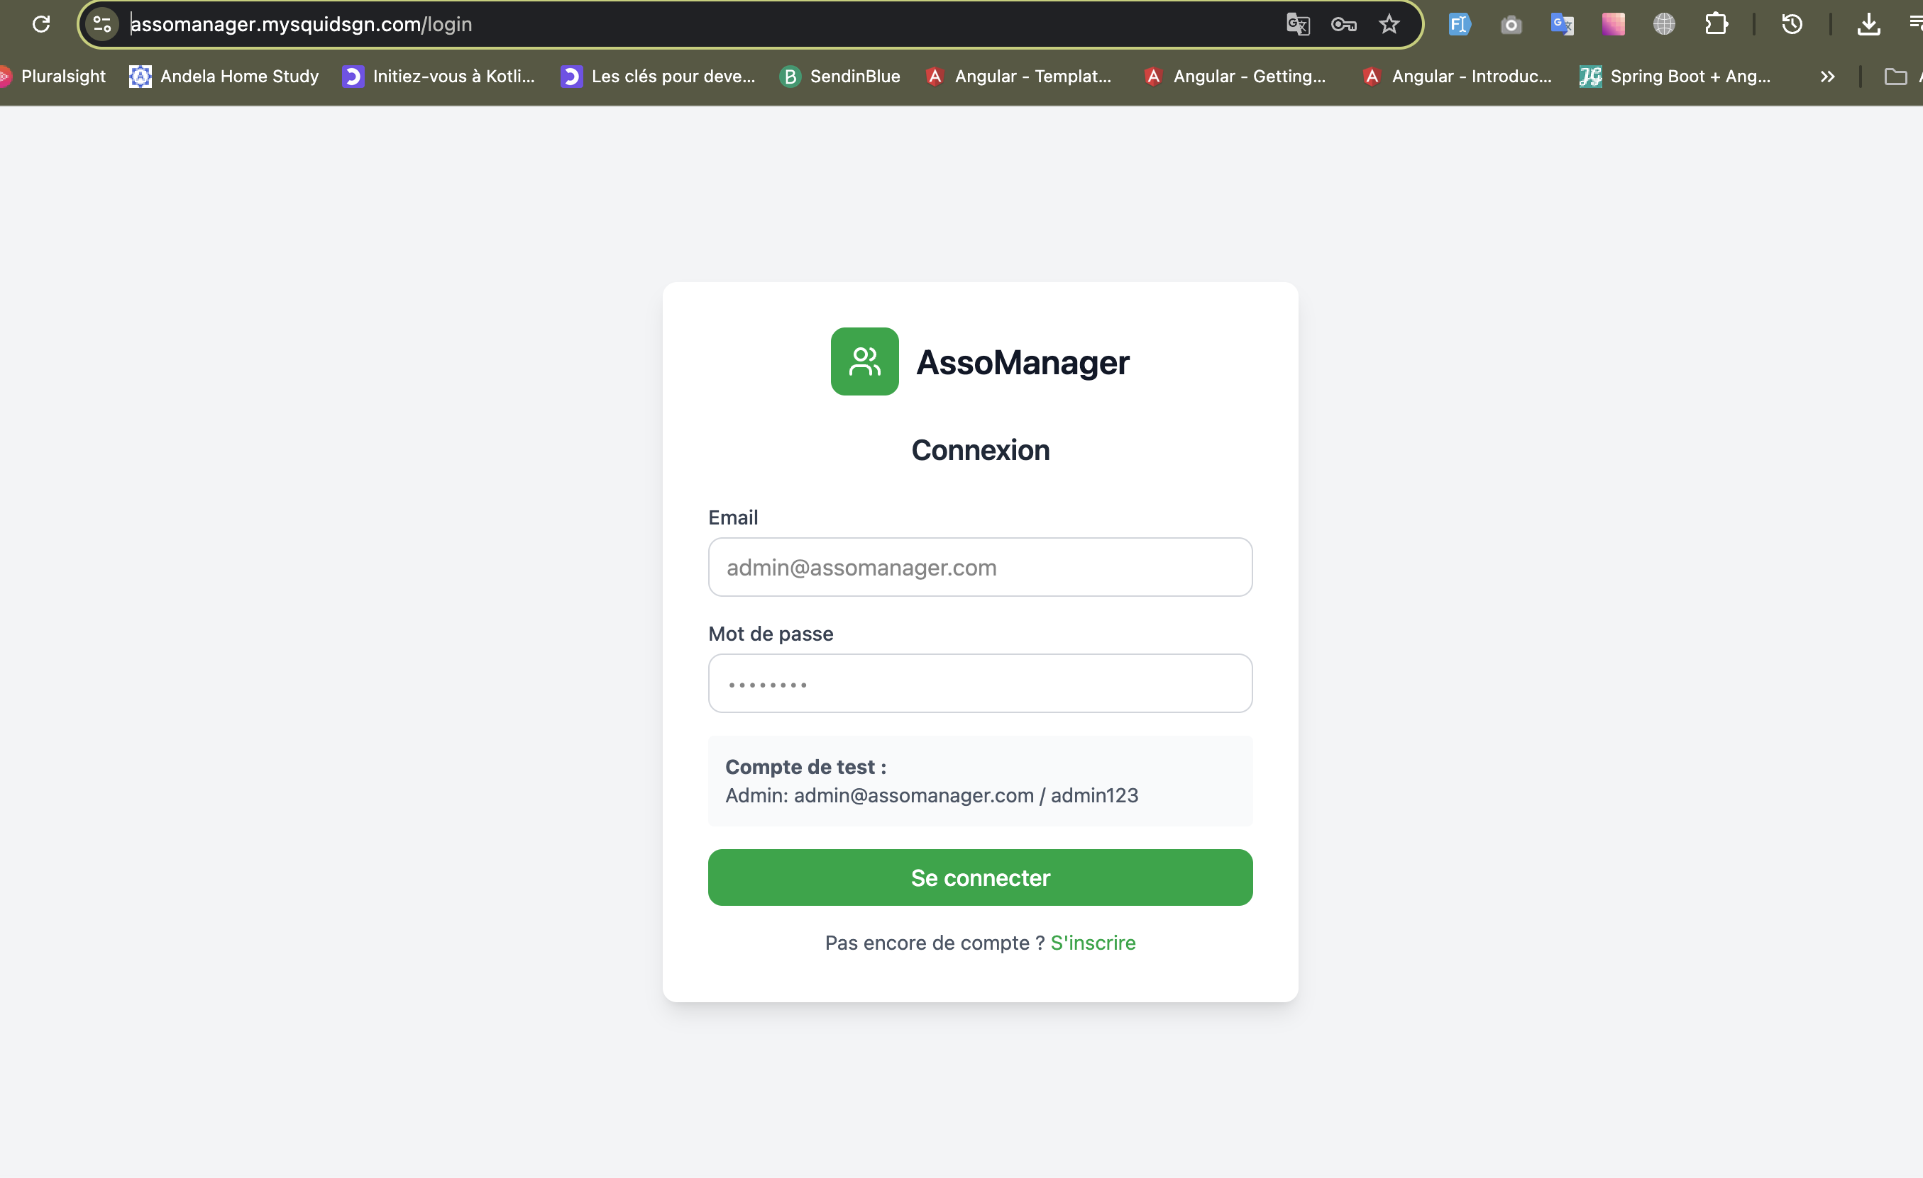
Comme c’est une demo, j’ai mis en ba les identifiant qu’il faut mettre pour se connecter (le compte Admin).
Une fois les identifiant fournis, l’admin arrive a l’accueil de l’application :
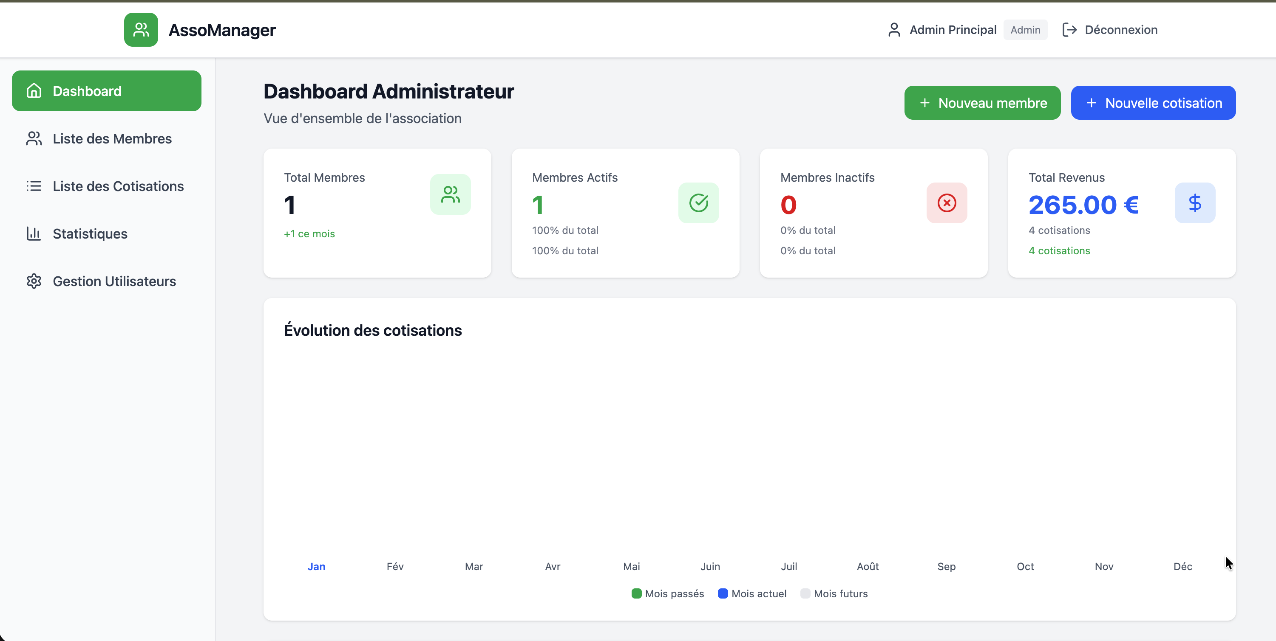
Cette page est pour l’admin avec son menu present, il peut inscrire les membre, lister, voir les cotisations, ajouter des cotisations, visualiser les statistiques :
  - Inscription d’un membre de l’association
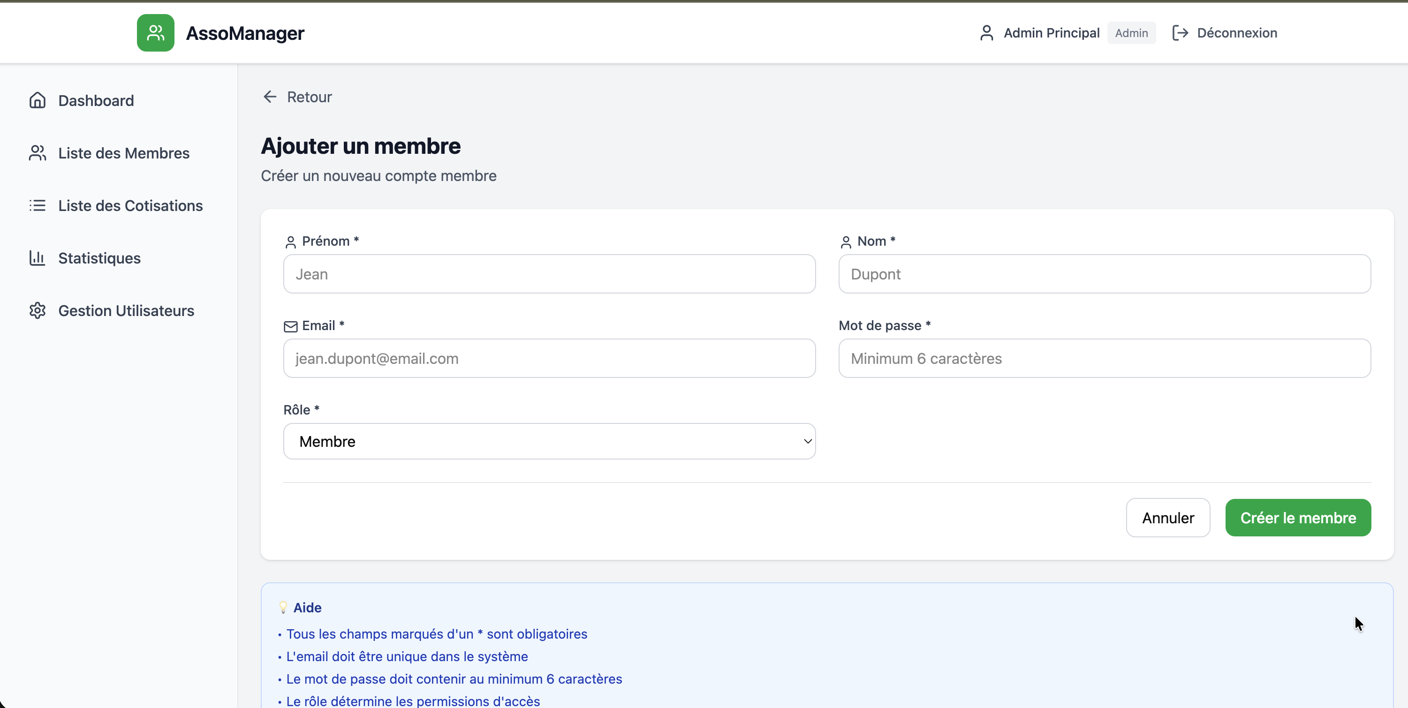

  - LISTE DES MEMBRES
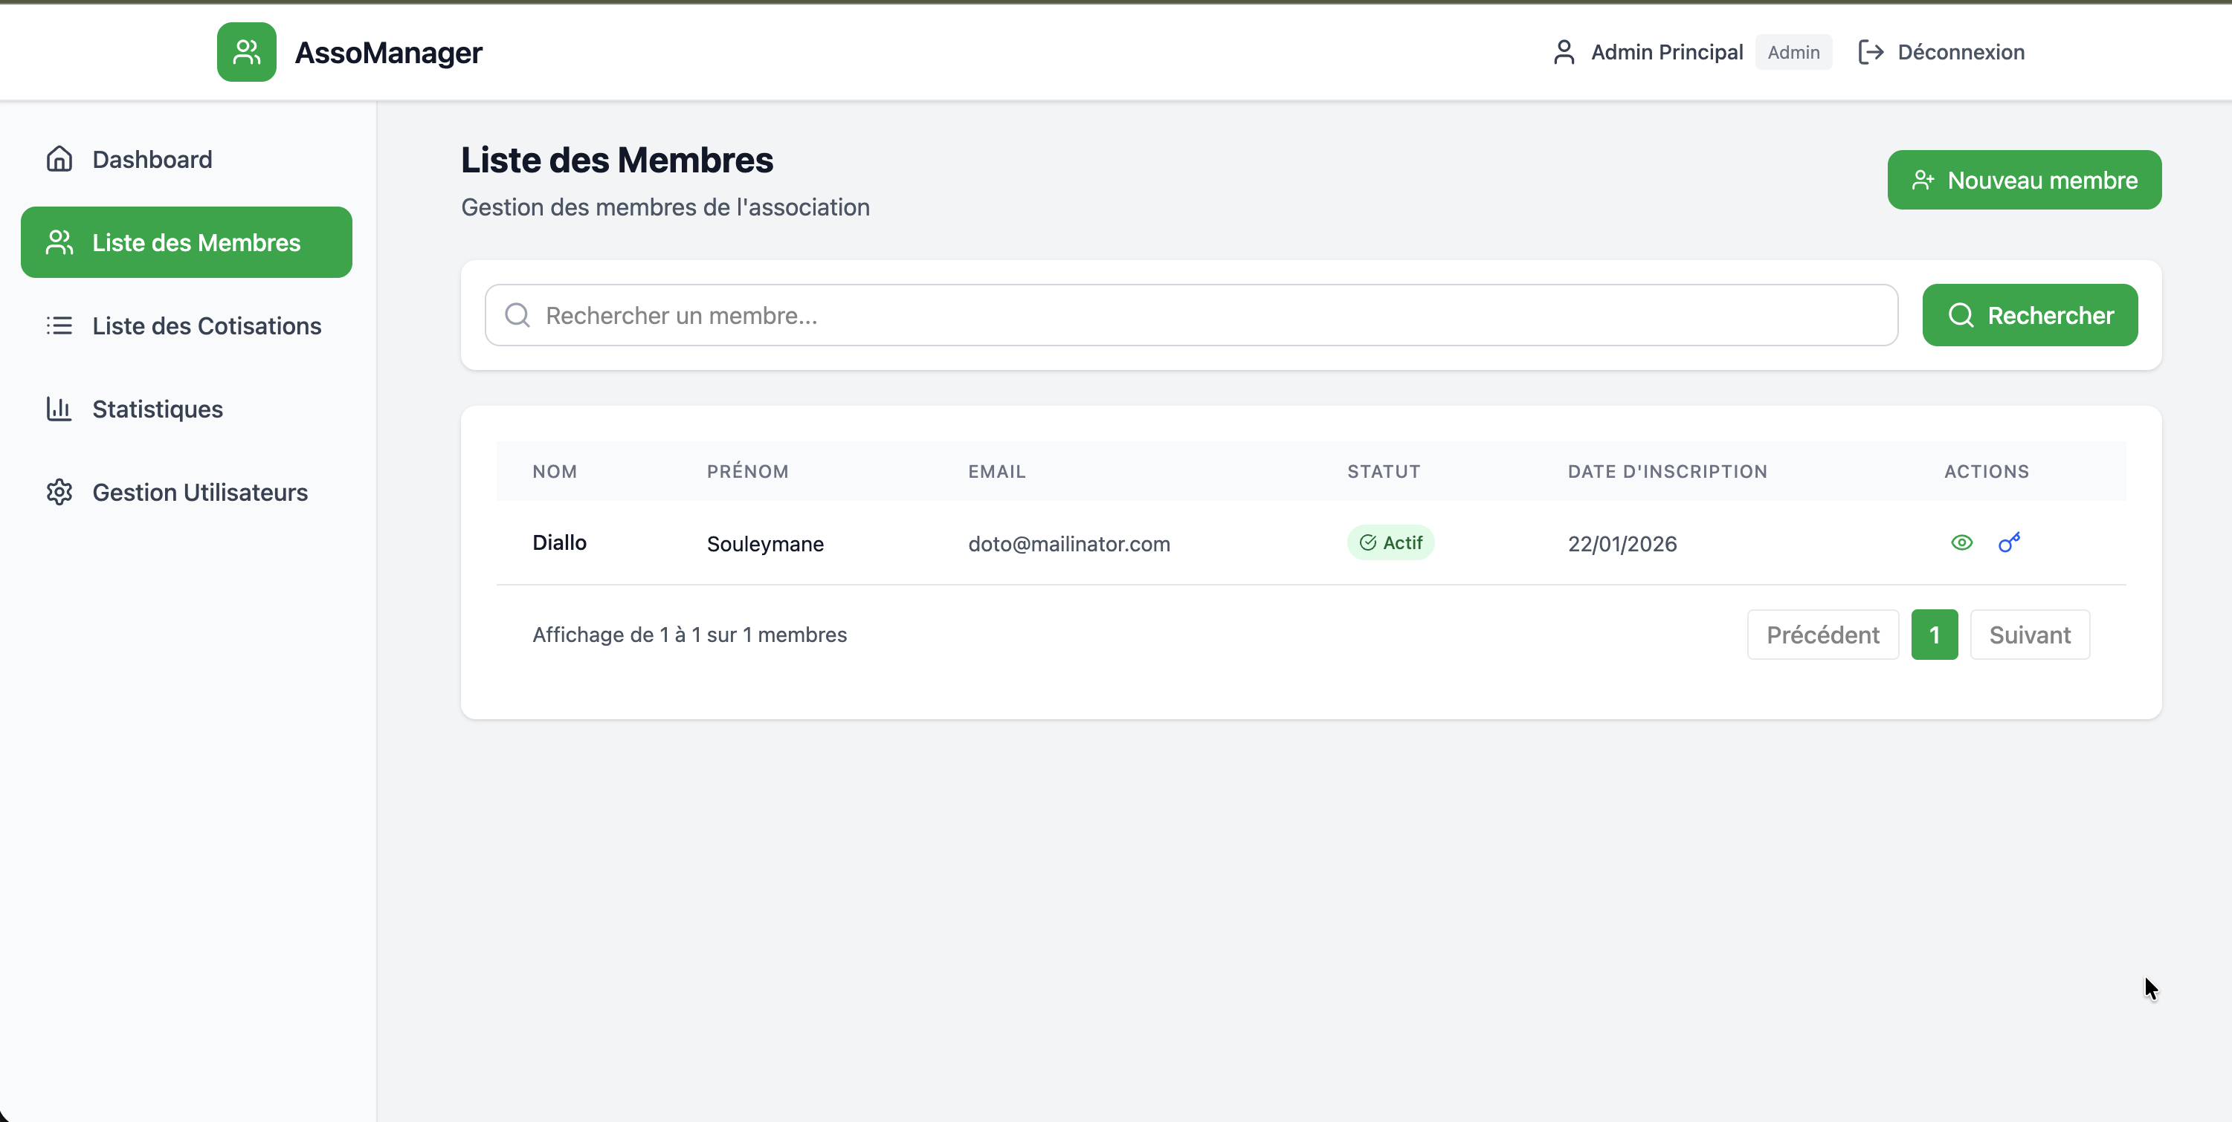
  - Liste des cotisations et quelques statistiques :
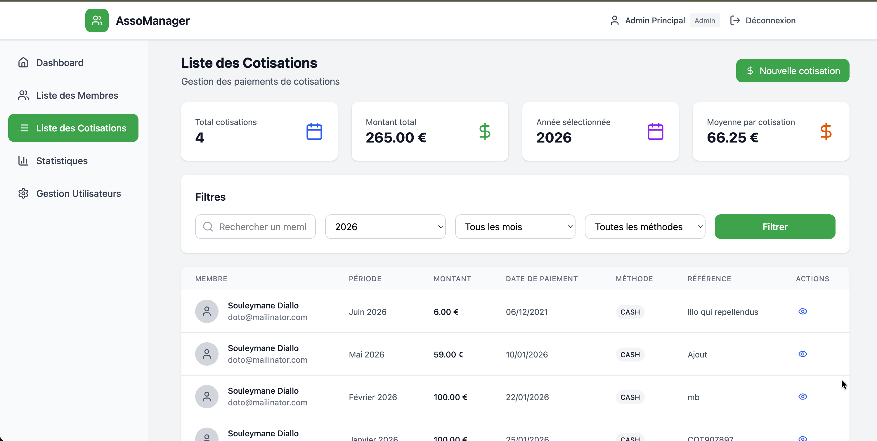

  - AJOUT D’une cotisation d’un membre de l’association
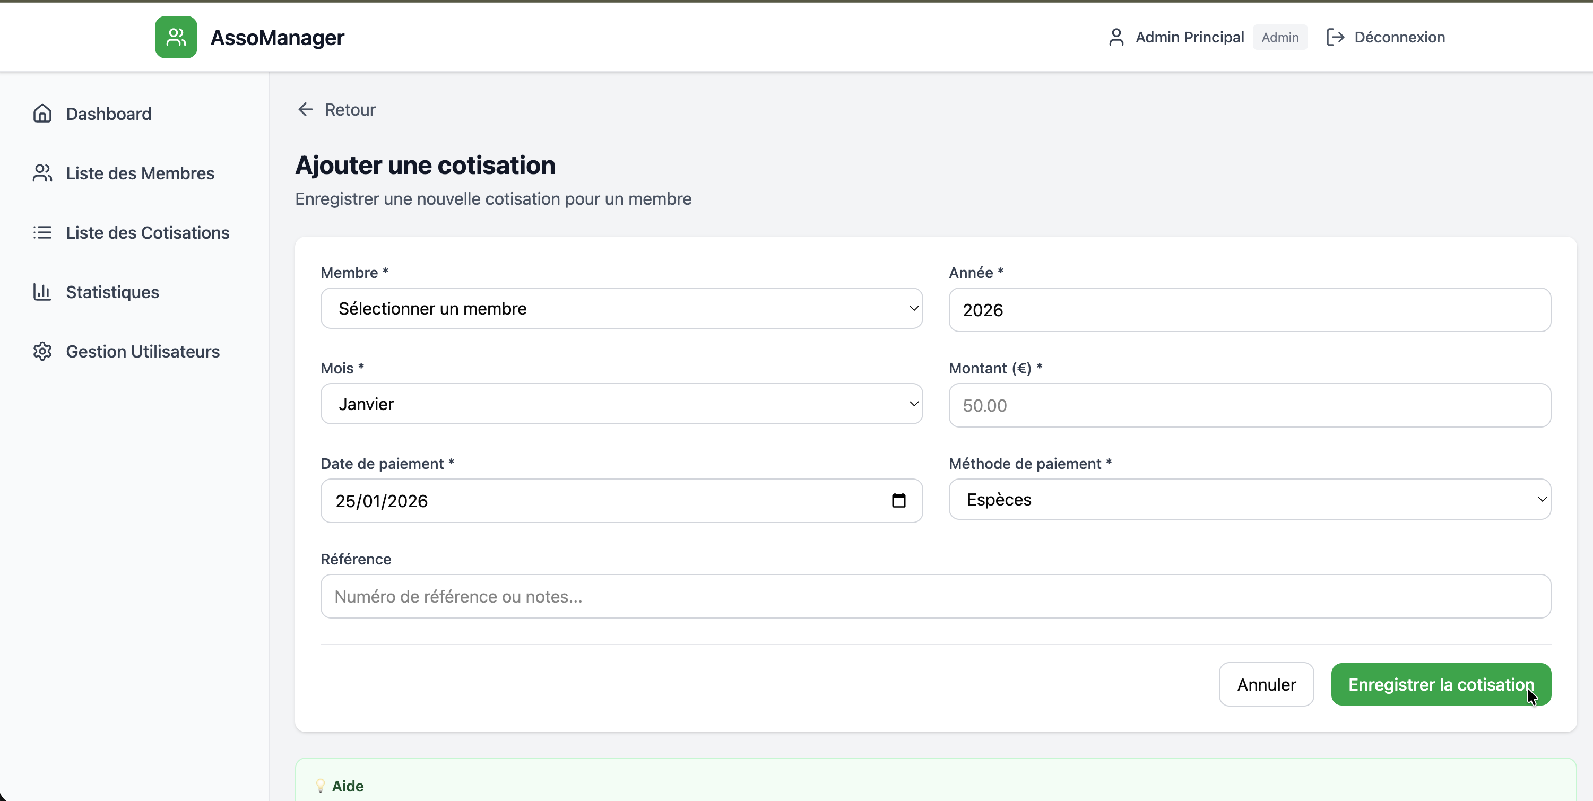
  - Statistiques
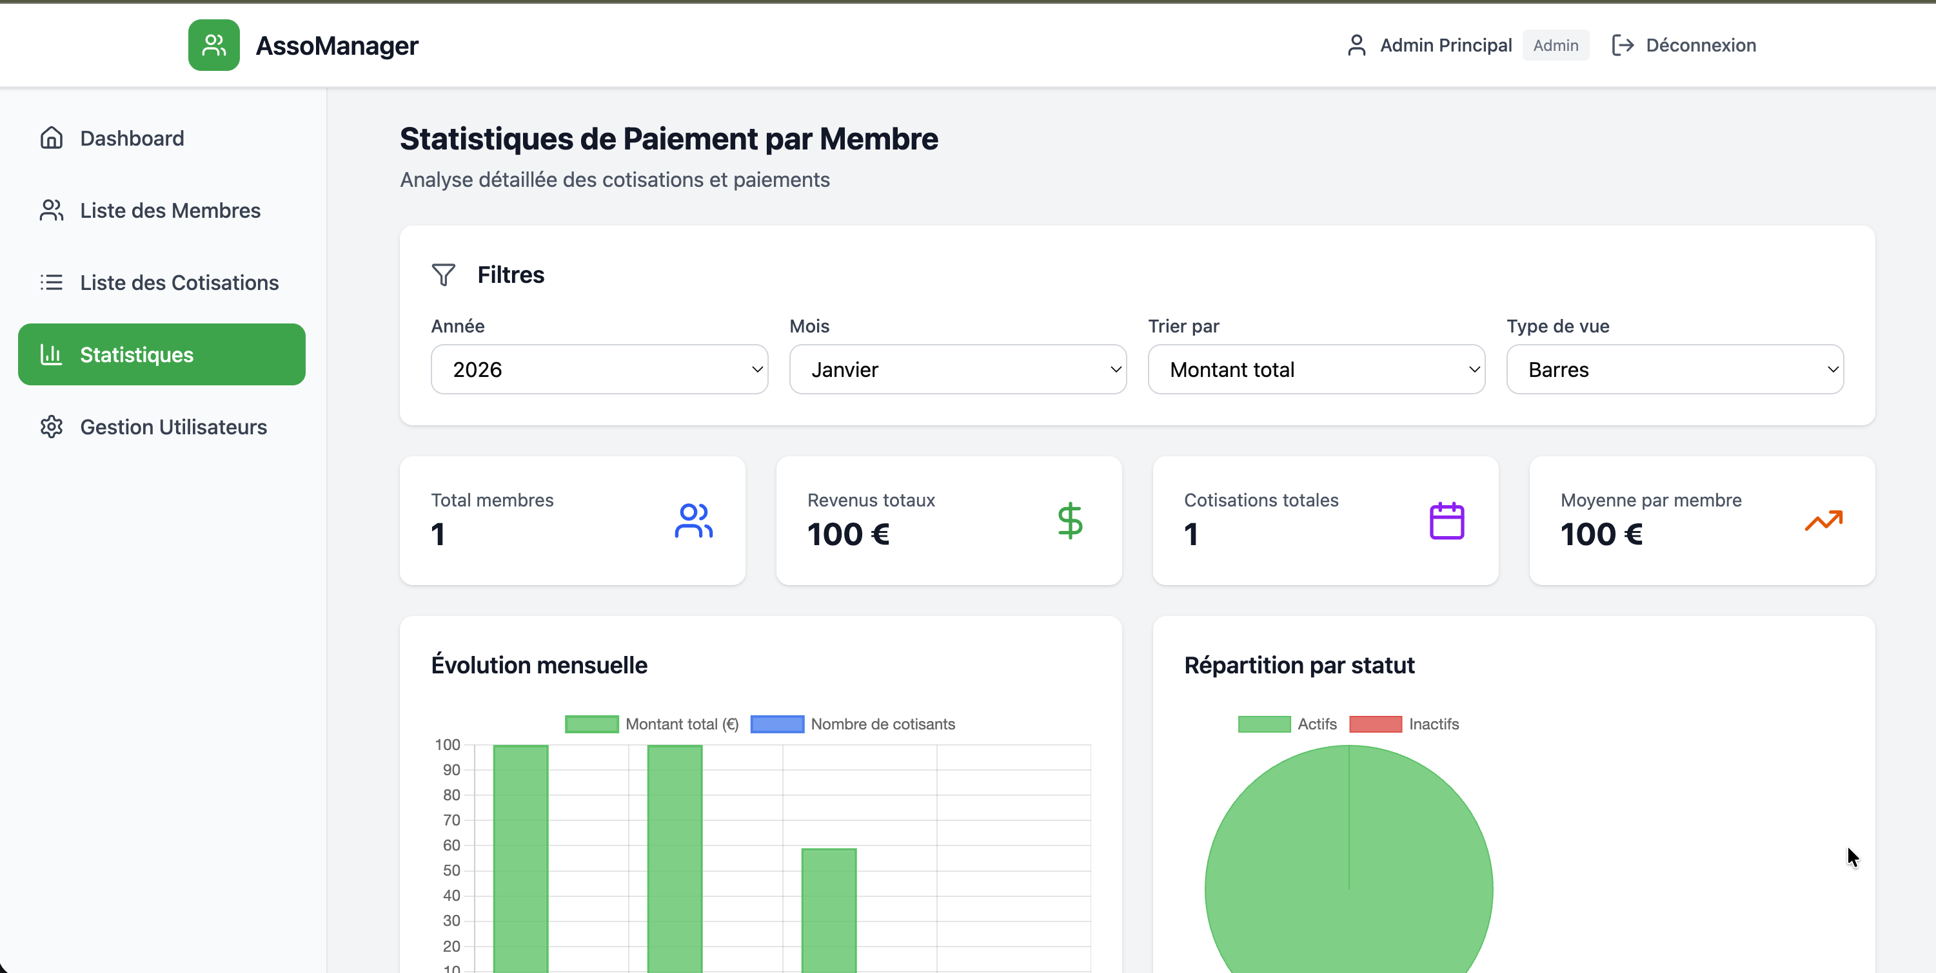

  - Gestion des utilisateurs :
Ici l’administrateur peut ajouter des utilisateurs de l’application, changer leur mot de passe et tout.
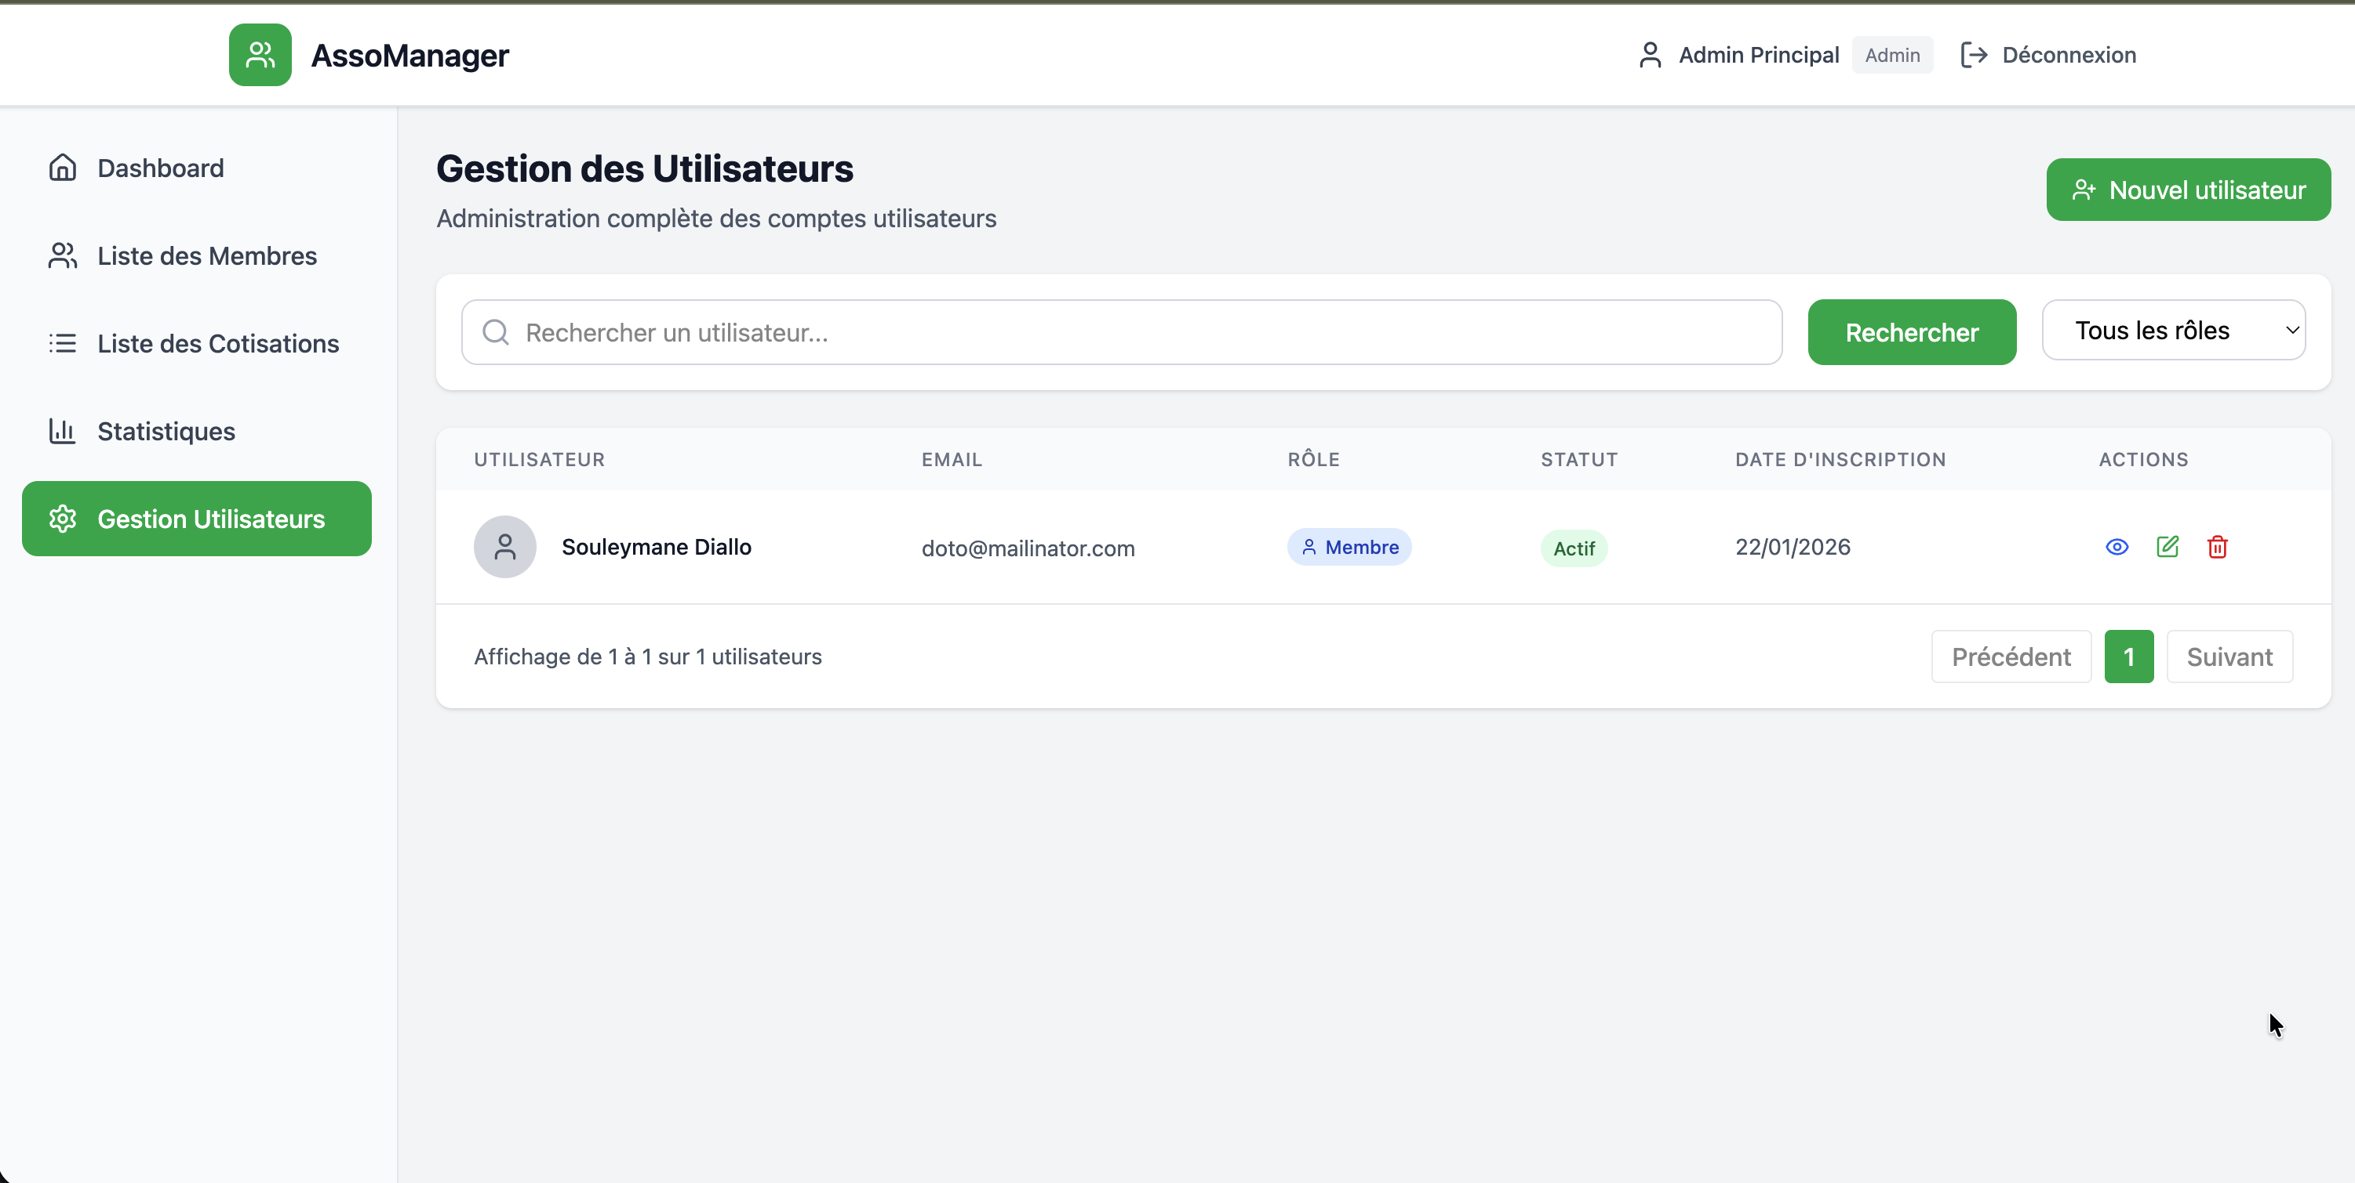
Lien de la vidéo de demonstration :
https://youtu.be/yCAa0NxddvY

Projet développé dans le cadre de la formation en développement web avancé - Francophonie 2025 - 2026

